**КОММЕРЧЕСКОЕ ПРЕДЛОЖЕНИЕ**

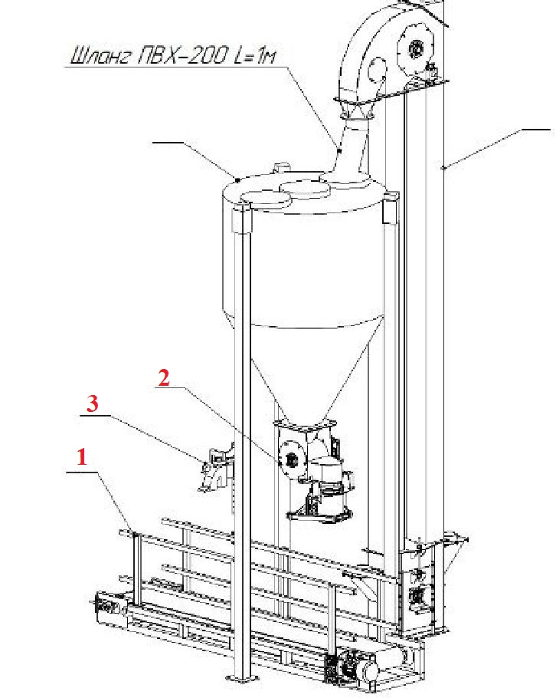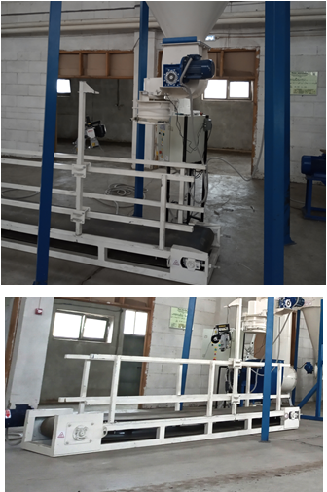**Линия зашивки мешков с ВДК-50 (Шлюзового типа)**

Линия зашивки мешков предназначена для продвижения мешков к заданному месту и для зашивки тканевых, бумажных и полипропиленовых мешков, наполненных сыпучим продуктом или мелкокусковым материалом.

**ЦЕНА ИЗДЕЛИЯ: 644 717 руб. без НДС**

ТЕХНИЧЕСКИЕ ХАРАКТЕРИСТИКИ ЛИНИИ ФАСОВКИ

|  |  |  |
| --- | --- | --- |
| 1 | Техническая производительность, шт/час | 420 |
| 2 | Скорость движения ленты транспортера (скорость зашивки), м/с | 0,12 x 0,01 |
| 3 | Установленная мощность, кВт, не более | 1,5 |
| 4 | Питание:  - от сети переменного тока напряжением  - частотой | 380 B  (50±11)Гц |
| 5 | Степень защиты оболочек электрооборудования по ГОСТ 14254:  - шкаф управления  - двигатель | 1Р65  1Р54 |
| 6 | Средняя наработка на отказ, ч, не менее | 1500 |
| 7 | Срок службы лет  - до среднего ремонта  - полный | 3  10 |
| 8 | Среднее время восстановления, ч, не более | 3,0 |
| 9 | Диапазон регулировки высоты швейной машины, мм | 400 |

СОСТАВ ЛИНИИ

1. Загрузочная Нория НЗК-5 (Высотой 5 м) – 1 шт.

2. Бункер Накопитель БПН-1,5 – 1 шт.

3. Транспортер ленточн. для мешков ТЛ-500М – 1 шт.

4. Весовой дозатор комп., ВДК-50(П) шлюзового типа – 1шт.

5. Мешкозашивочная машина DISON – 1шт.

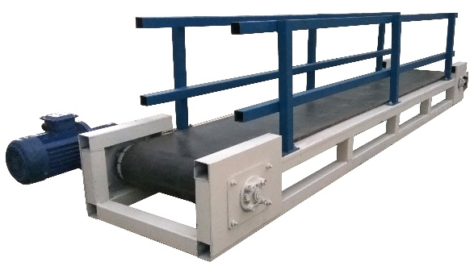

Транспортер ленточный для мешков ТЛ-500М (3 м) с пультом управления с частотным преобразователем.

Транспортер ленточный непрерывного действия. Предназначен для перемещения мешков комбикорма, гранул и многих других материалов в горизонтальном направлении. Применяются на различных этапах в технологических линиях транспортирования готового продукта.

Мощность – 1,1 кВт

Скорость ленты – 0,3 м/с

Ширина ленты – 500 мм

Масса – 275 кг

Габариты – 3550 × 900 × 740 мм

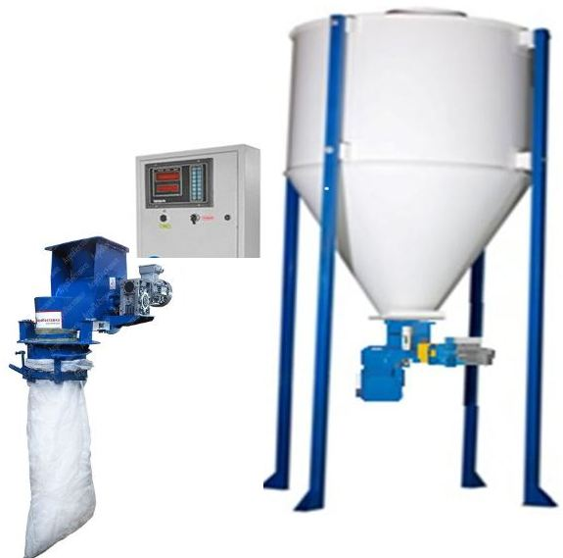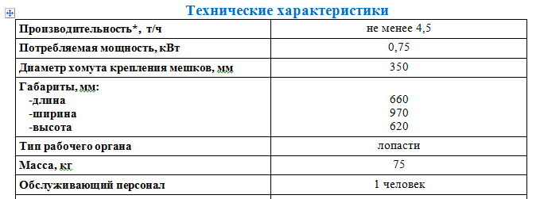Весовой дозатор компонентов ВДК-50 дискретного действия, с пневмозажимом, предназначен для точного дозирования сыпучих продуктов в мешки или иную упаковку. Дозатор устанавливается на выходе из бункеров промежуточного хранения. Позволяет фасовать гранулы и другие сыпучие продукты в пластиковые пакеты или мешки (от 5 до 50 кг). Отличается повышенными показателями точности и надёжности. Комплектуется мотор-редуктором. Выгрузной патрубок оборудован хомутом крепления мешков, установленным на тензодатчики. Оснащён удобным блоком управления с электронной индикацией.

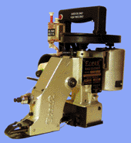

Ручная мешкозашивочная машина предназначена для зашивания до 500 мешков в день. Преимущества этой модели - усиленные детали механизма продвижения материала, обеспечивающие более долгий срок службы.

Весовой дозатор компонентов шнековый с пневмозажимом

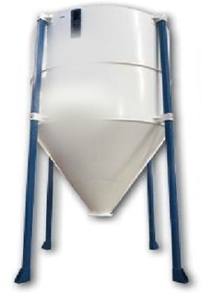**Бункер продукции накопительный БПН** служит для накопления и кратковременного хранения рассыпного и гранулированного продукта. Применяется в различных технологических линиях.

УСЛОВИЯ ПОСТАВКИ

Срок изготовления и поставки: 45 рабочих дней с момента поступления денежных средств на текущий счет.

Условия оплаты: Покупатель производит 70% предоплату, путем перечисления денежных средств на расчетный счет Поставщика согласно выставленным счетам на предоплату в течение 5 банковских дней с момента получения счета или путем внесения наличных денежных средств в кассу Поставщика. Оставшиеся 30% оплачиваются по готовности, не позднее 3 рабочих дней с момента сообщения о готовности.

Доставка: силами Поставщика за счет Покупателя услугами транспортной компании.

На всё оборудование выдается технический паспорт и инструкция по эксплуатации.

Гарантия на продукцию: 12 месяцев (при условии правильной эксплуатации)



Генеральный директор ООО «Промвиль 36» В.И.Цыхонь